附件2
南山智园二期路线指引

地理位置：南山智园二期位于南山区南科二路与塘朗东路交汇处附近，留仙大道以北、学苑路以南，塘朗地铁站和长岭陂地铁站之间。
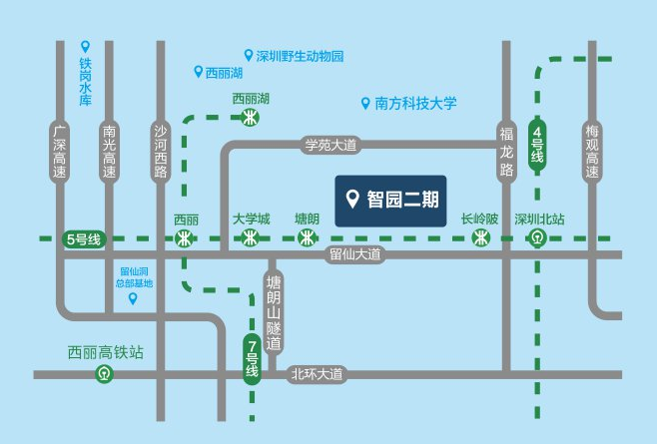
- 车行路线一
- 手机地图搜索“南山智园二期”
- 车辆驶入留仙大道与学苑路交汇处后右转（无需等红绿灯）
- 右转后直行200米到第一个路口处掉头
- 掉头直行至南山智园二期北门地下停车场处，如下图所示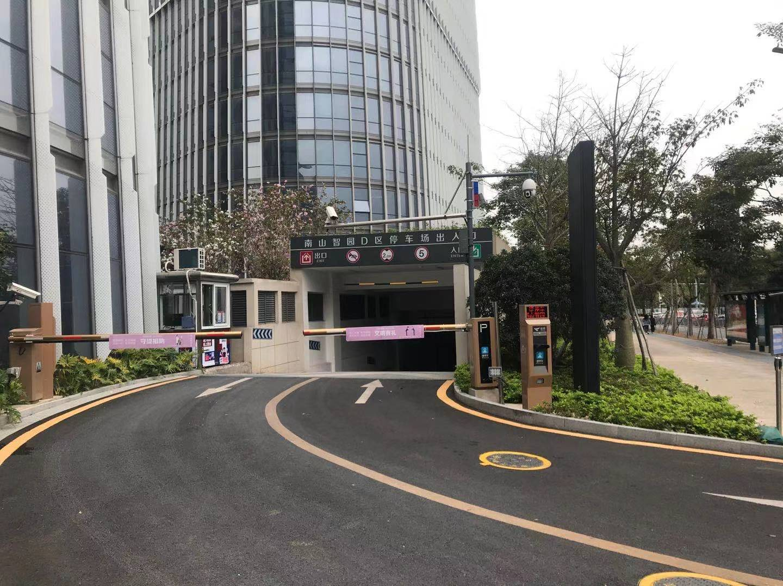
- 下负一层后左转
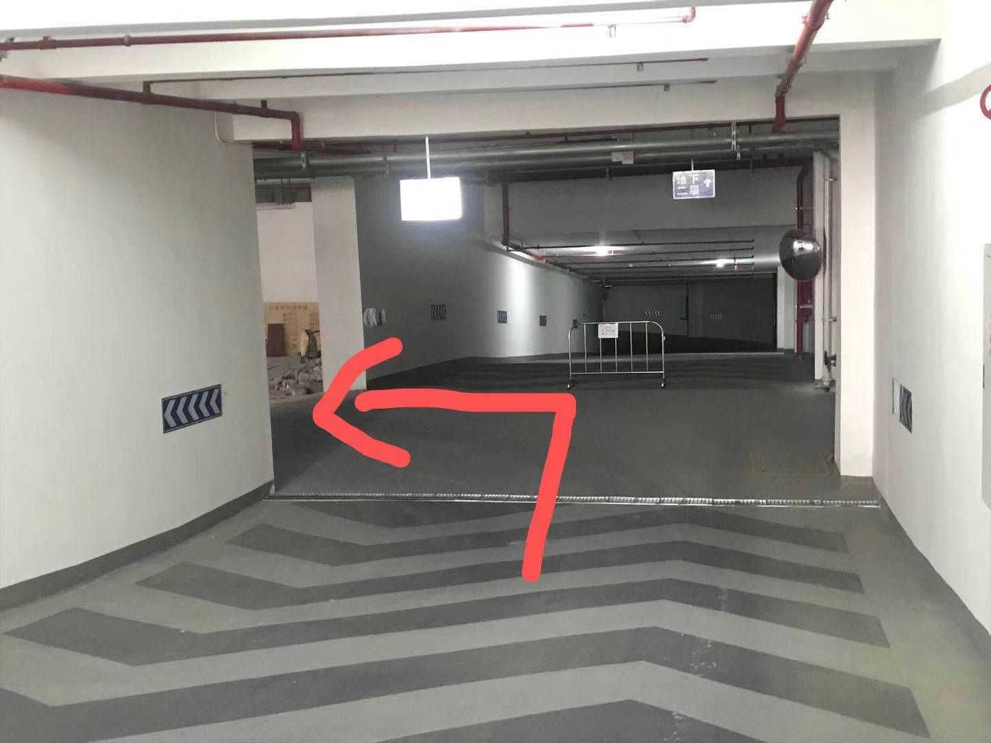

- 沿指示方向
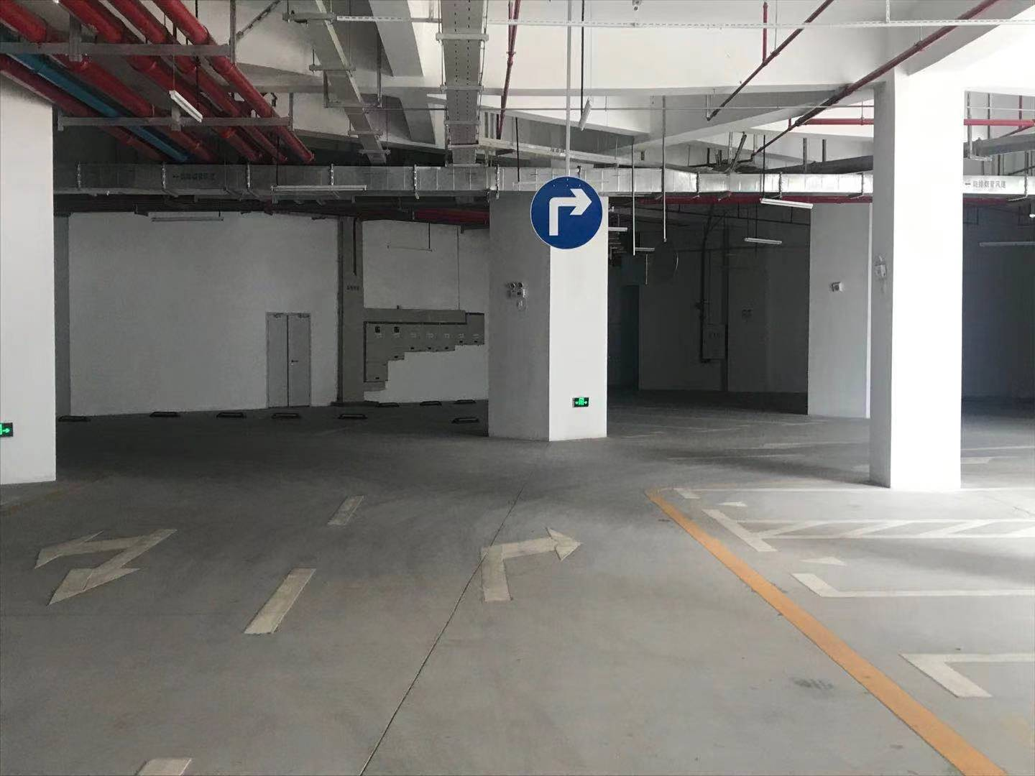
直行
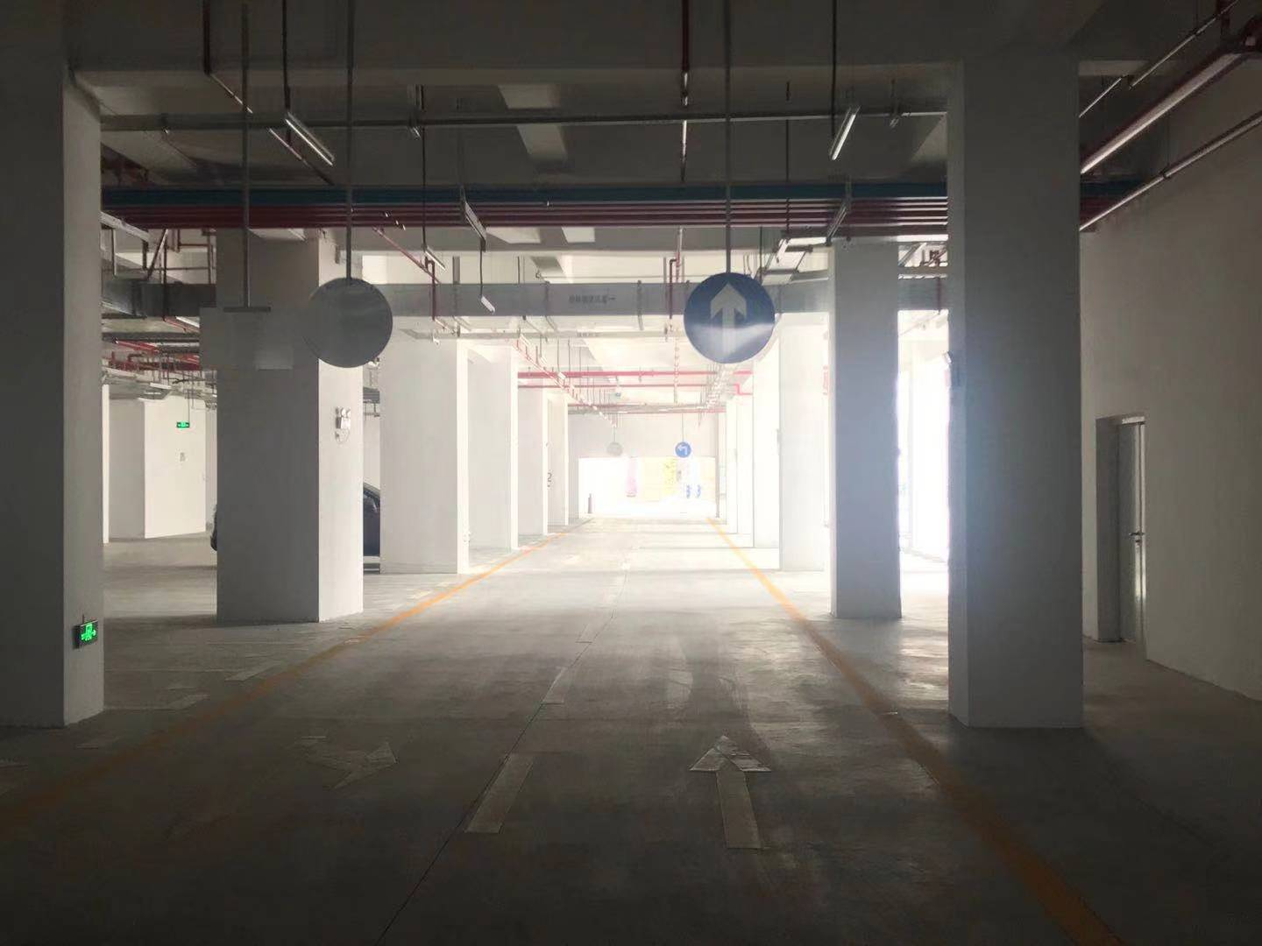
直行至消防卷帘门处左转
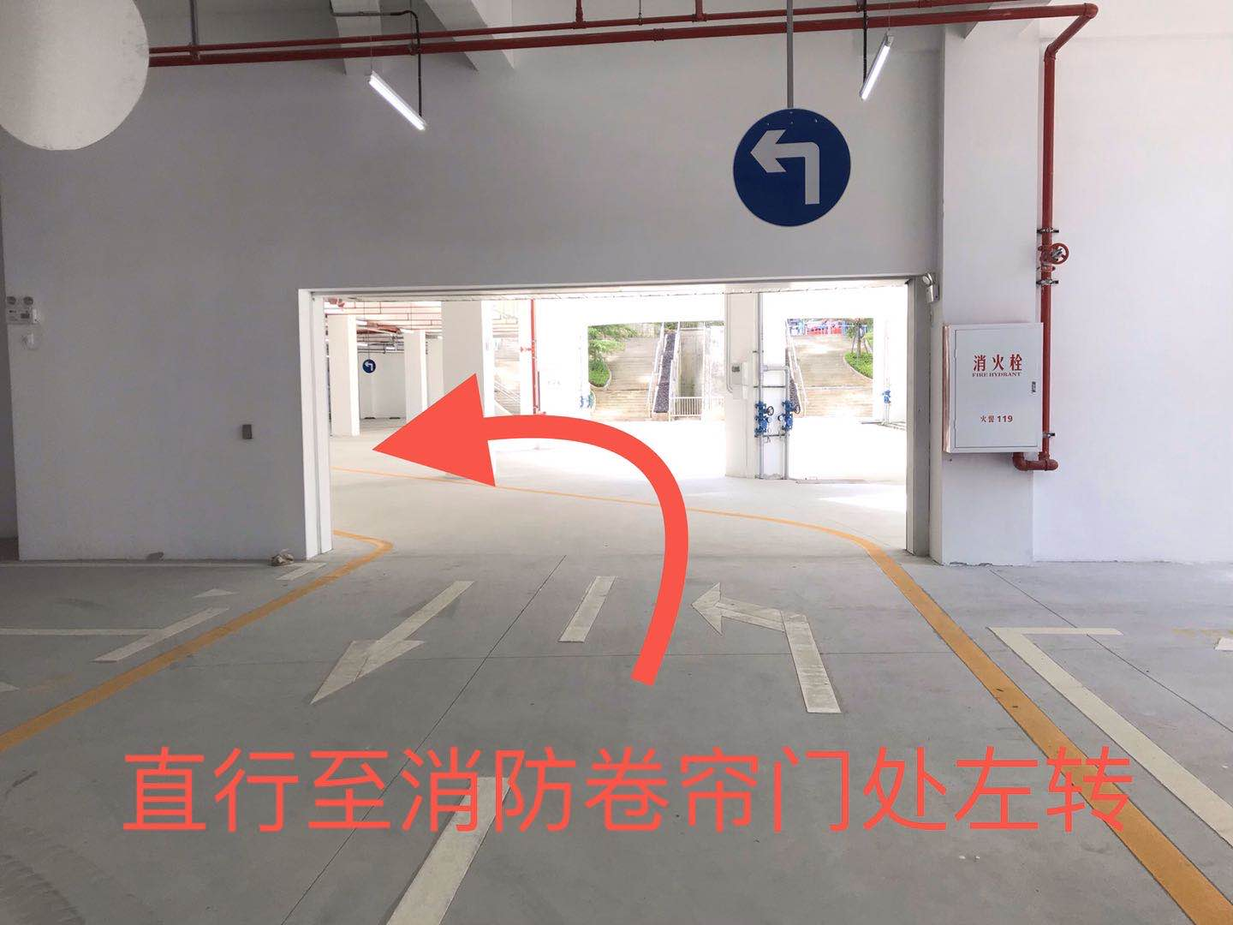
抵达目的地D2栋负一层停车场，乘坐客梯可直达高区楼层（13F-25F）
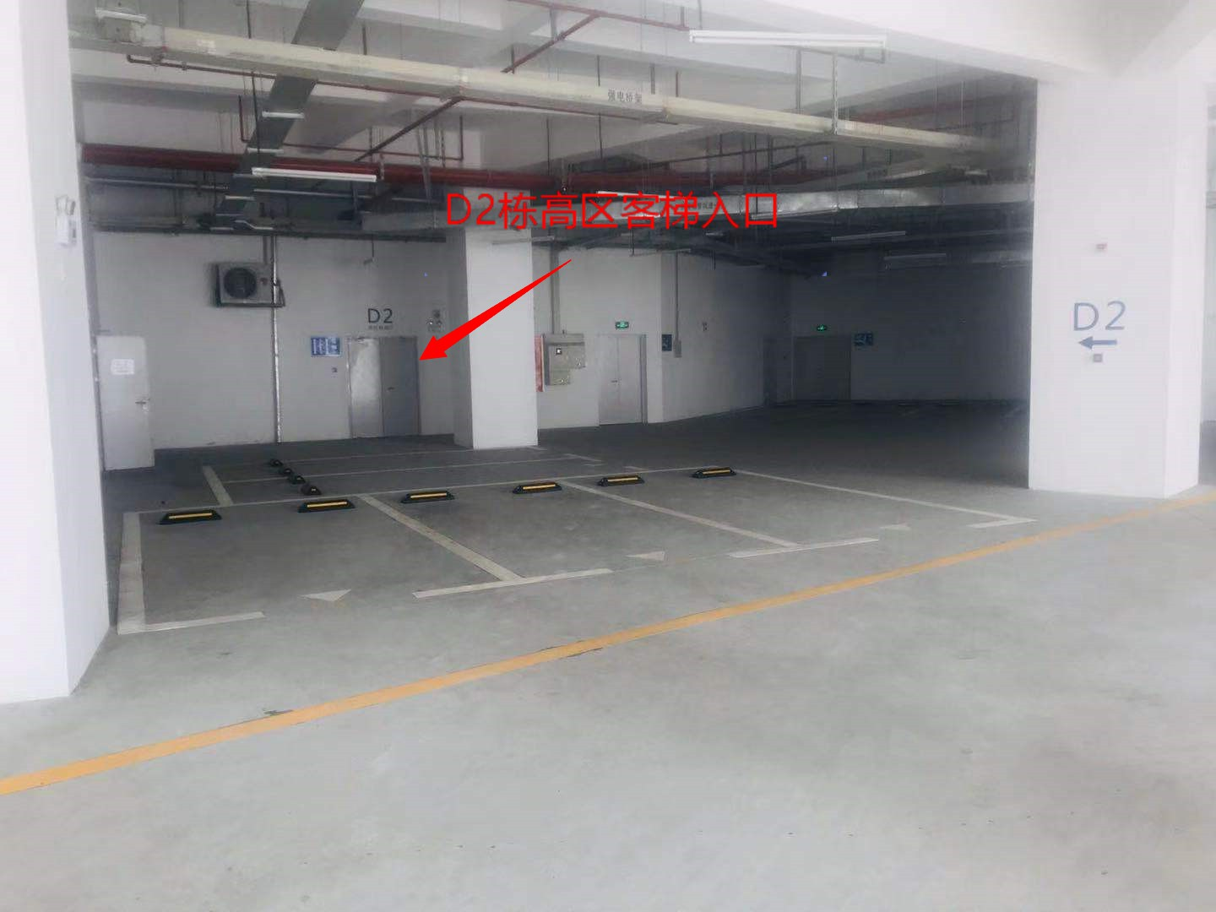
二、车行路线二
1.地图导航搜索“南科二路”，车辆进入南科二路；
2.经学苑大道转入南科二路；
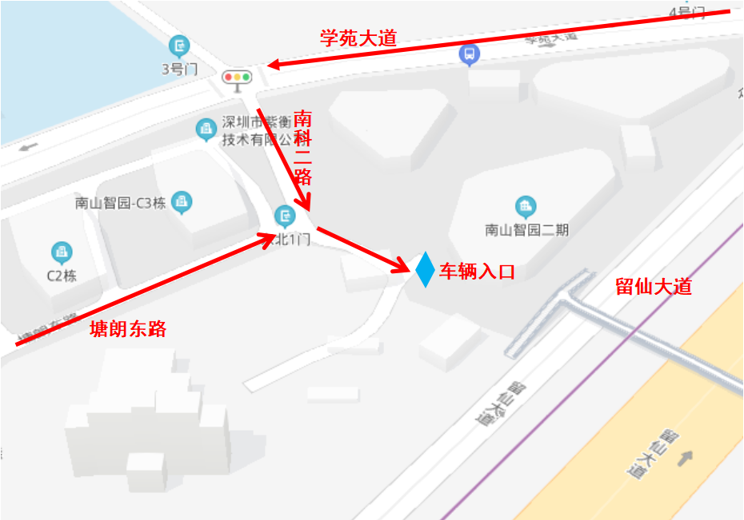
3.车辆驶入南科二路，直行可到达智园二期入口；
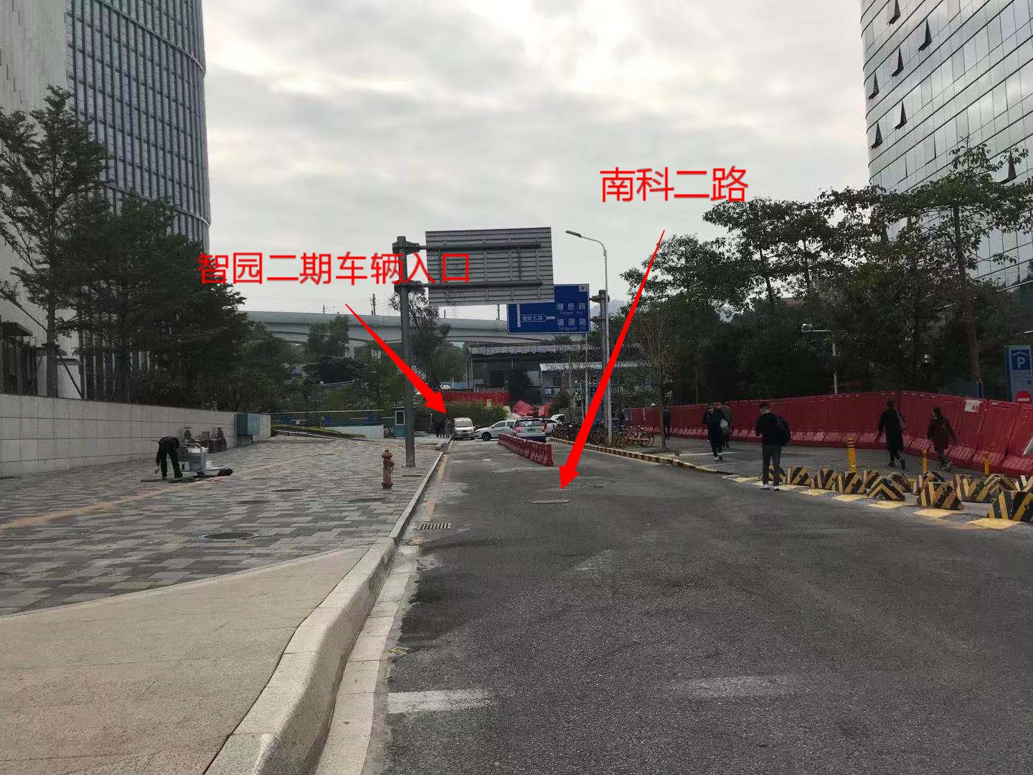
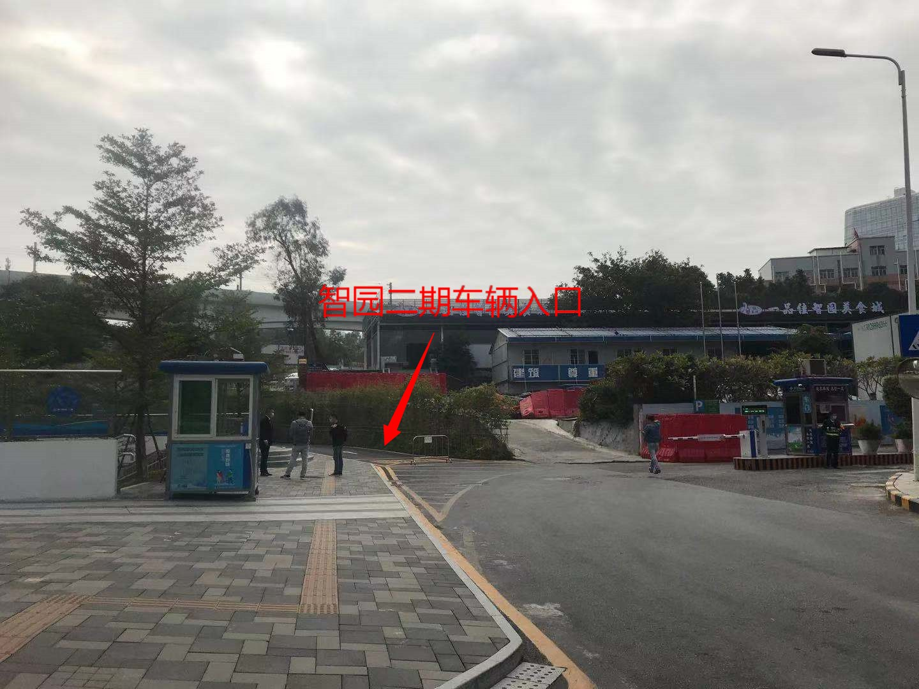

4.车辆进入园区后直行，可见到地下车库入口；
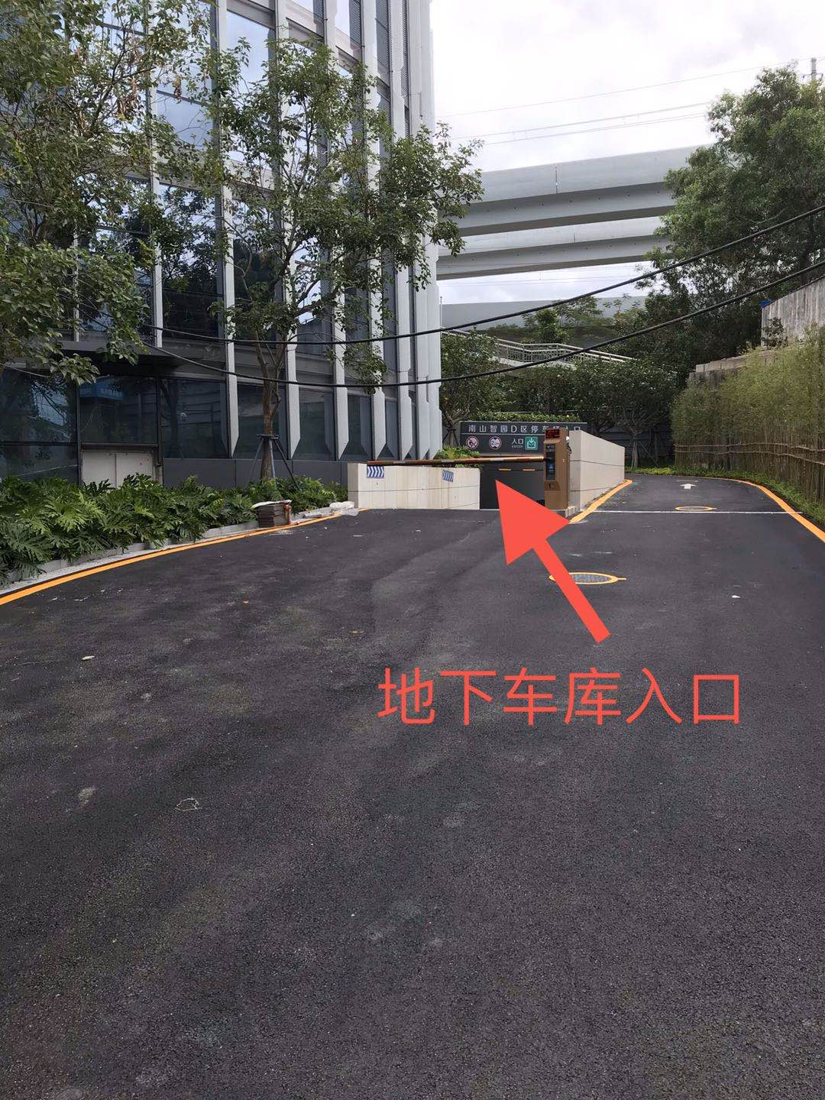
5.直行至下个路口左转准备掉头；
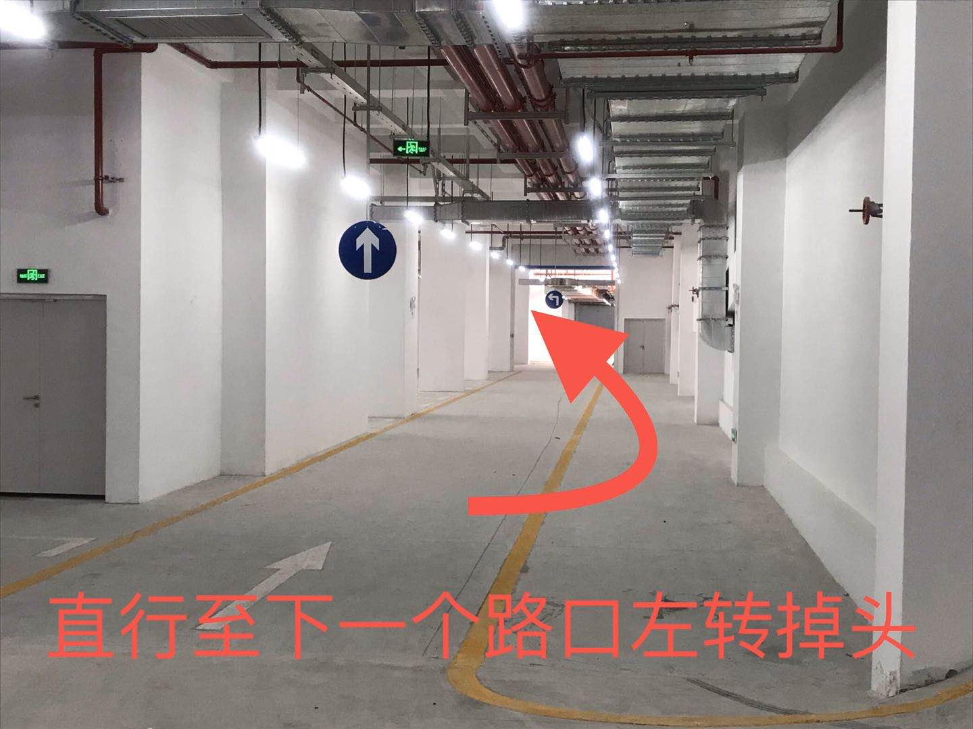
6.车辆掉头后直行约50米；
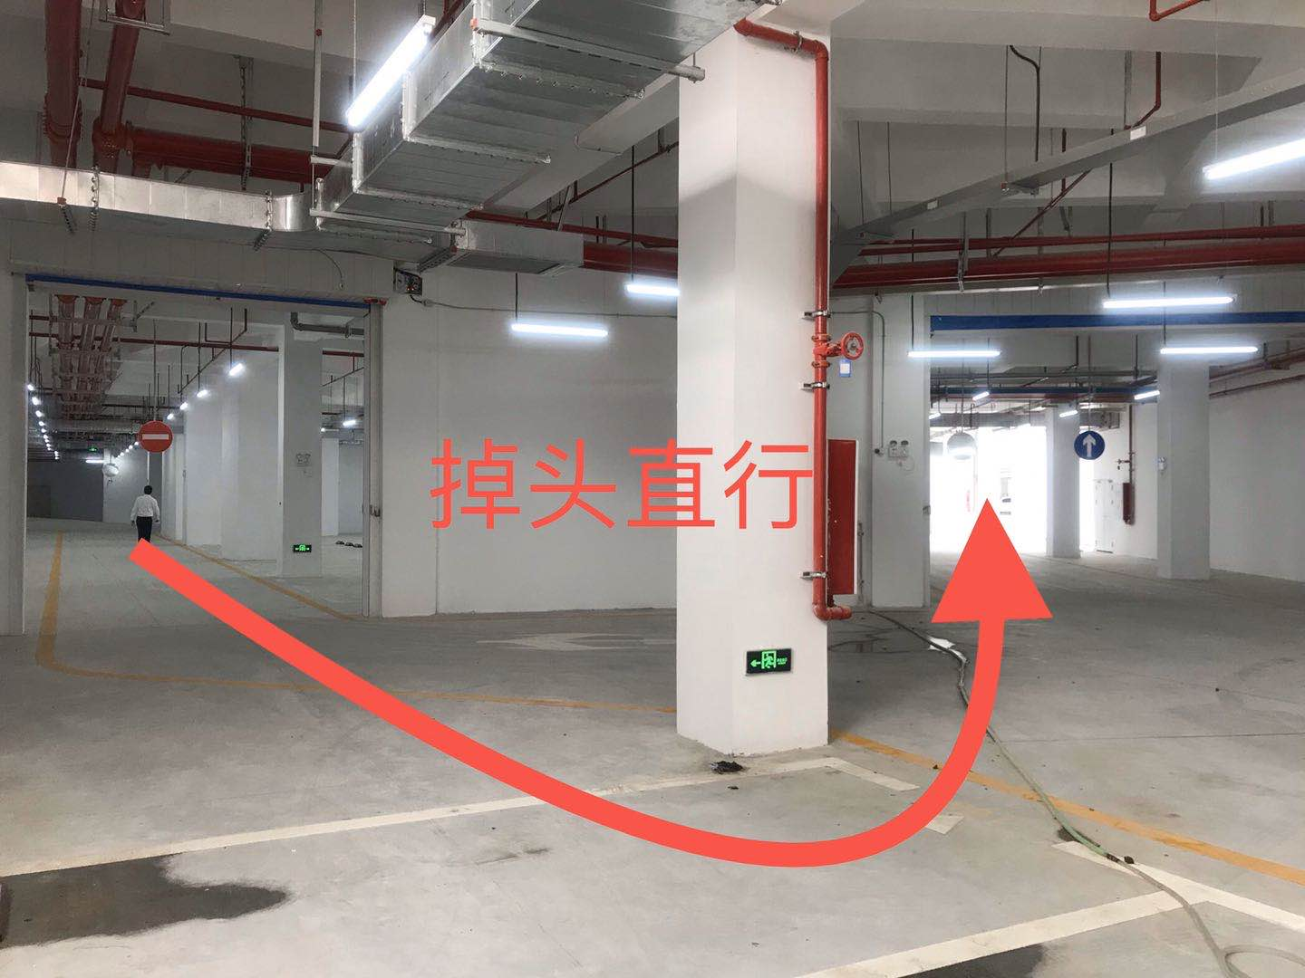
7.直行至消防卷帘门处左转；
8.抵达目的地D2栋负一层停车场，乘坐客梯可直达高区楼层（13F-25F）
三、公共交通出行
（一）地铁
5号线长岭陂站A2出口，出站后往塘朗地铁站（列车前进反向）方向走600米，过了红绿灯后右转，直行200米，见到南山智园的指示牌后转入南科二路。
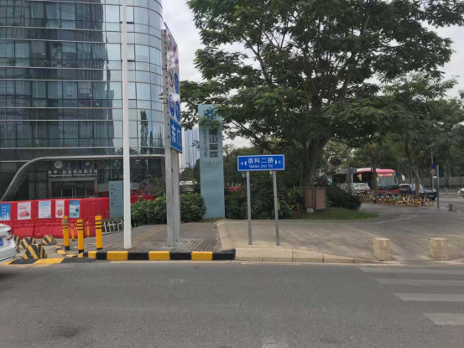

沿南科二路直行可抵达智园二期入口，进入园区后根据指引抵达D2栋大堂。
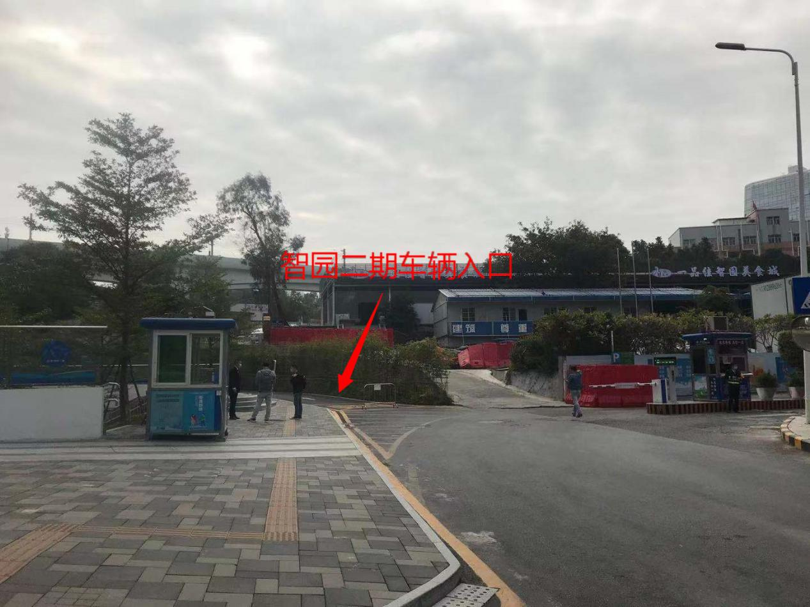
（二）公交线路
留仙学苑路口公交车站，距离园区120米；
南山智园北公交车站，距离园区250米；
南山智园公交车站，距离园区320米；
长岭陂地铁公交车站，距离园区456米。

